Штрафы для дачника: можно ли пилить деревья, жечь листву и собирать дрова?
Юлия Судакова, Елена Корсунская10 апреля 2024 155 904
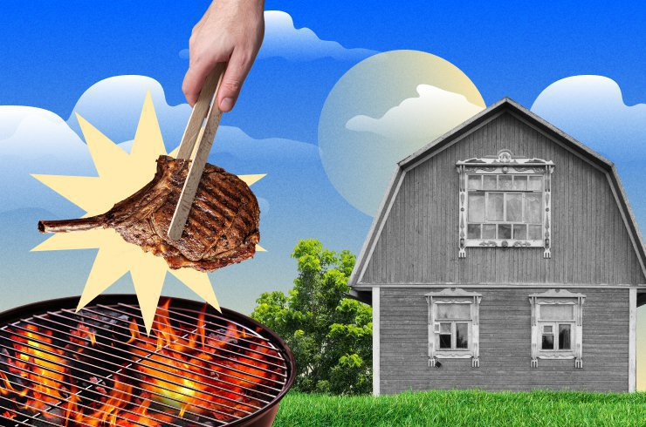
На каком расстоянии от дома можно жарить шашлыки, законно ли жечь листву, собирать валежник, грибы и ягоды в лесу или спиливать аварийное дерево на своем участке, а также слушать громкую музыку? С наступлением дачного сезона Циан.Журнал выяснил, что можно и что нельзя делать за городом.
Законодательство постоянно меняется, а соседи сбивают с толку старыми предрассудками и пугают нововведениями. Иногда незнание законов оборачивается для владельцев загородных участков штрафами, потому что, как известно, оно не освобождает от ответственности. Мы собрали список самых актуальных вопросов и с помощью юриста Игоря Зенина составили инструкцию.
1. Что разрешено собирать в лесу в качестве дров? Всё, что не спилено и не срублено.
2. Разрешено ли собирать в лесу грибы и ягоды? Да, но не краснокнижные.
3. Можно ли парковаться перед своим участком? Да, если земля принадлежит вам.
4. Где и как жарить шашлыки? В мангале на спецплощадке и с огнетушителем под мышкой.
5. Законно ли сжигать на участке листву и сухую траву? Да, в бочке с крышкой и на спецплощадке.
6. Можно ли жечь листья в бочке за забором не на своем участке? Можно, но при соблюдении определенных условий.
7. Допустимо ли спиливать опасное дерево на участке или сразу за забором? Да, но иногда требуется разрешение.
8. Можно ли спиливать молодняк на собственном участке? Можно, но соблюдая правила.
9. Разрешено ли строить теплицы на участке? Конечно, но не забывайте о налогах.
10. Можно ли отвозить срезанный газон, листву и лишние плоды в лес? Не стоит: даже если вас не поймают, это нарушает правила пожарной и санитарной безопасности.
11. Распространяется ли на дачников закон о тишине? Да, но в каждом регионе — свои нормы.
12. Можно ли игнорировать борщевик на участке? Нельзя. Дачников обяжут бороться с ним самостоятельно.
13. Можно ли выращивать ипомею трехцветную? Да, но не более десяти вьюнов.
14. Кто должен чистить снег перед участком? В некоторых случаях — его собственник.
15. Можно ли получить штраф за нецелевое использование участка? Да, можно.

1. Что разрешено собирать в лесу в качестве дров?
Правила прописаны не очень точно, и это становится поводом для споров. В частности, пока не раскрываются понятия «валежник» и «сухостой». Хотя некоторые определения есть в региональном законодательстве. Например, в ст. 13 закона № 104/2007-03 (Московская область) валежник определяется как отпавшие в результате естественных процессов ветви, части стволов деревьев и кустарников. В марте 2024 года в Госдуму внесен законопроект, который закрепляет в Лесном кодексе определение и правила сбора валежника, в том числе правила использования для этих целей топоров, ручных пил и легких бензопил.
Валежник с 2019 года отнесен к недревесным лесным ресурсам, и собирать его для собственных нужд (ст. 33 ЛК РФ) можно почти беспрепятственно — кроме случаев, оговоренных в региональном законодательстве.
Например, в Московской области нельзя собирать валежник в местах проведения лесосечных работ, местах складирования ранее заготовленной древесины и особо охраняемых природных территориях, где установлен прямой запрет на сбор ветвей или вмешательство человека.
При заготовках для собственных нужд разрешено использовать ручной инструмент. Пока вопрос регулируется статьями 32 и 33 Лесного кодекса, но часто дополняется нормами регионального законодательства — например, запретом на использование инструментов и транспорта или обязанностью заранее сообщить о дате сбора валежника в лесу.
Важно
Нормы ст. 32−33 ЛК РФ содержат лишь общие правила, относящие валежник к недревесным ресурсам и разрешающие сбор. Порядок же сбора и ограничения устанавливаются региональным законодательством.

К примеру, в Ленинградской области ивовую кору можно собирать только с мая по август, бересту — с мая по октябрь, а сбор мха разрешен только вручную.
Лесной кодекс разрешает собирать валежник в личных целях. Раньше уносить домой разрешалось только отмершие ветви, толщина которых не превышает 4 см, но теперь эту норму упразднили.
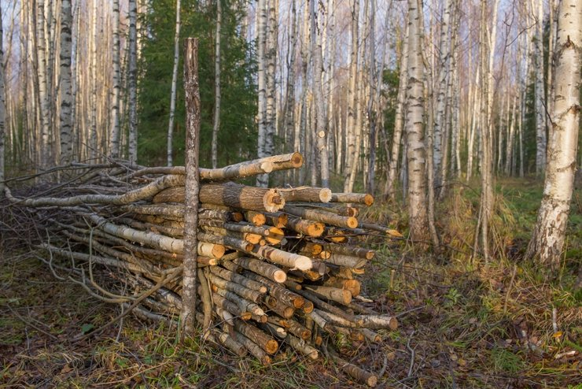
Если перед вами в лесу явно спиленные или срубленные человеком деревья, бревна и даже ветви, брать их нельзя, у них есть хозяин — государство, так что ваше действие квалифицируют как преступление:
- кражу (штраф до 80 тыс. рублей или в размере заработной платы или иного дохода осужденного за период до шести месяцев, статья 158 УК);
- мелкое хищение (штраф до 40 тыс. рублей или в размере заработной платы или иного дохода осужденного за период до трех месяцев, статья 158 УК).
Административный штраф за незаконную вырубку для физлиц — 3–4 тыс. рублей. Если ущерб лесу превысит 150 тыс. рублей (а это считается особо крупным размером), то нарушителю может грозить семь лет тюрьмы.
Пни собирать разрешено, но ямы, которые образовались при их выкорчевывании, надо обязательно засыпать грунтом. Бересту брать без ограничений можно только с сухостоев. С живых деревьев бересту допускается собирать лишь на половину высоты дерева и только весной и летом.
Сдайте или продайте свою дачу
Разместить объявление за 0 ₽

2. Разрешено ли собирать в лесу грибы и ягоды?
Грибы, ягоды, орехи и березовый сок можно собирать в лесу бесплатно — для собственных нужд. Если не собираетесь потом продавать заготовки — собирайте где угодно и сколько угодно. Но следите, чтобы в ваше лукошко не попали необычные грибы. Это опасно не только для здоровья, но и для кошелька.
За незаконный сбор и уничтожение особо ценных растений и грибов, занесенных в Красную книгу России, предусматривается административная и даже уголовная ответственность.
С октября 2023 года сбор краснокнижных растений и грибов облагается административным штрафом 2,5–5 тыс. рублей с конфискацией не только собранного, но и орудий сбора (инструментов).
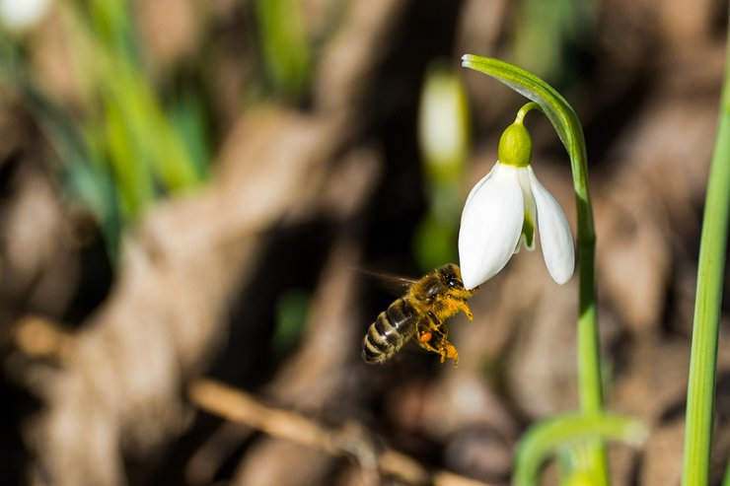
Максимальное же наказание — лишение свободы на срок до девяти лет со штрафом в размере до 3 млн рублей. Такое грозит за незаконную продажу через СМИ или интернет, совершенные по предварительному сговору группой (или организованной группой) лиц.
Поясним: административная статья предусматривает наказание за уничтожение как факт, а уголовная ответственность наступает за умышленное уничтожение или повреждение до степени прекращения роста.
Список грибов, занесенных в Красную книгу России
- Болетопсис бело-черный (Boletopsis leucomelaena);
- Боровик красно-желтый (Boletus rhodoxanthus);
- Вёшенка семгово-соломенная (Pleurotus djamor);
- Грифола курчавая (Grifola frondosa), он же гриб-баран;
- Ежовик альпийский (Hericium alpestre);
- Звездовик сводчатый (Geastrum fornicatum);
- Лейкопаксиллус лепистовидный (Leucopaxillus lepistoides);
- Лепиота древесинная, или чешуйница древесинная (Lepiota lignicola);
- Меланопория каштановая (Melanoporia castanea);
- Мокруха войлочная (Chroogomphus tomentosus);
- Мокруха желтоножковая (Chroogomphus flavipes);
- Мухомор шишкообразный (Amanita stroblliformis);
- Мухомор Виттадини (Amanita vittadinii);
- Перечный гриб рубиновый (Rubinoboletus rubinus);
- Полипорус зонтичный (Polyporus umbellatus);
- Порфировик ложноберезовиковый (Porphyrellus porphyrosporus);
- Решеточник красный (Clathrus ruber);
- Рядовка-исполин, рядовка-колосс (Tricholoma colossus);
- Cаркосома шаровидная (Sarcosoma globosum);
- Сетконоска сдвоенная (Phallus duplicatus, ранее — Dictyophora duplicata);
- Спарассис курчавый, грибная капуста (Sparassis crispa);
- Трутовик лакированный (Ganoderma lucidum);
- Трюфель летний (Tuber aestivum), он же русский черный трюфель, бургундский трюфель;
- Шишкогриб хлопьеножковый (Strobilomyces strobilaceus, Strobilomyces floccopus).
Соответствующая статья с недавних пор есть в Уголовном кодексе РФ. Привлекать к ответственности будут тех, кто совершает преступление с прямым умыслом, а не по неосторожности. Но свою неосторожность придется еще доказать. Так что, увидев красивый гриб или цветок в лесу, не спешите нести его домой.
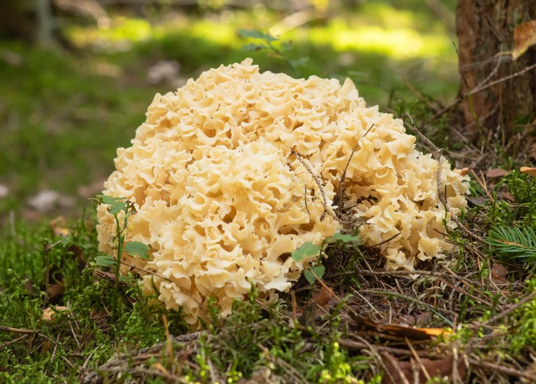
Спарассис курчавый (Sparassis crispa), занесенный в Красную книгу
Авторы изменений в законодательстве объяснили: в России действуют строгие законы в отношении добычи особо ценных диких животных, а растения до сих пор защищены были слабо. Теперь этот пробел исправили.
важно
Обратите внимание: покупать краснокнижные растения и грибы тоже запрещено. Их приобретение карается так же строго, как и продажа.

3. Можно ли парковаться перед своим участком?
СМИ рассказывали о жителях села Заборье в Рязанской области. Участки у них маленькие — места для парковки не хватает, поэтому машины автовладельцы ставят перед своими калитками.
Неожиданно управа озадачила сельчан новостью, что за такую стоянку они рискуют получить до 5 тыс. рублей административного штрафа (для физлиц) за нарушение закона о благоустройстве: припаркованные авто мешают снегоуборочной технике.
Под раздачу попали даже местный тракторист, всю зиму добровольно чистивший ближайшие дороги, и пенсионерка, у которой и машины-то нет — просто под ее забором последние 30 лет валяется брошенная ржавая кабина грузовика.
В Москве вопрос со штрафами за парковку на газоне регулируется так называемым Реестром зеленых насаждений (для просмотра придется зарегистрироваться), который находится в региональном ведении столичных властей.
В регионах многие проезды между участками, оформленными под ИЖС, формально принадлежат властям. Даже прилегающие к грунтовой дороге участки возле забора могут значиться в Реестре зеленых насаждений — вот почему вы рискуете получить штраф, оставляя машину рядом со своим наделом.
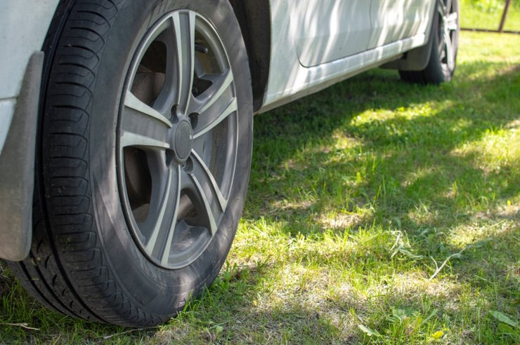
Звучит абсурдно, но формальное основание для штрафа по региональному КоАП существует. Проблема в том, что в этот реестр власти вправе внести любые участки — неважно, растет ли там трава сейчас или росла когда-то.
Узнать, разрешено ли парковаться, по сути, нельзя. Но если вам придет штраф за парковку на благоустроенном (пусть даже чахлой травой) участке рядом с вашим частным домом, пробуйте отстаивать свои права. Штрафы за неправильную парковку на газонах, особенно зафиксированные с помощью приложения «Помощник Москвы», активно рассматриваются в судах, и по ним все чаще выносятся решения в пользу автовладельцев.
Что же касается Подмосковья, то статья 56 областного закона № 191/2014 «О благоустройстве в Московской области» запрещает парковку везде, кроме спецплощадок, оборудованных для размещения авто. Но если эта территория принадлежит СНТ или коттеджному поселку, то они вправе устанавливать собственные правила для парковки автомобилей на своей территории.
А статья 209 Гражданского кодекса РФ «Содержание права собственности» позволяет делать со своим участком всё что угодно.

Это значит, нужно разобраться, кто владелец спорной территории:
- если администрация (и на участке действует запрещающий парковку знак), то не прав автовладелец;
- если же участок оформлен как частная собственность, ни претензий, ни штрафов быть не должно.
Вывод прост: ищите владельца.

4. Где и как жарить шашлыки?
Правила обращения с открытым огнем и мангалами (официально их называют несгораемыми емкостями) на загородных участках прописаны в постановлении правительства от 16.09.2020 № 1479 «Об утверждении Правил противопожарного режима в Российской Федерации». К радости дачников, недавно эти правила упростили.
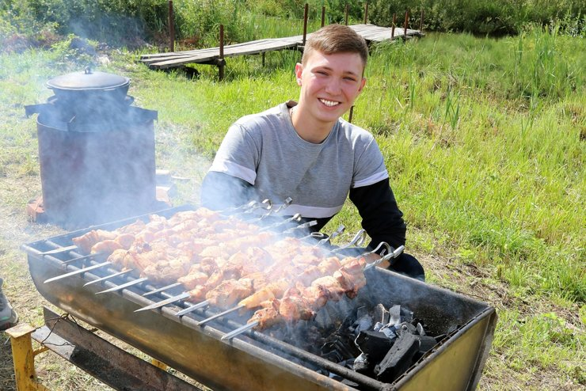
Основные правила таковы:
- Место использования открытого огня должно быть обустроено в виде площадки с прочно установленной на ней металлической емкостью. Допускаются другие негорючие материалы, исключающие распространение пламени. Располагаться такая конструкция должна не ближе 7,5 м от построек.
- Площадь горения не должна превышать 1 куб. м.
- Противопожарное расстояние от очага горения до зданий, сооружений и иных построек должно составлять не менее 5 м (до 1 марта 2023 года допустимое расстояние от мангала до дома было не менее 50 м), а зона очистки вокруг емкости от горючих материалов — не менее 2 м.
- У мангальщика под рукой должны быть средства пожаротушения и телефон для вызова пожарной бригады.

5. Законно ли сжигать на участке листву и сухую траву?
В Подмосковье дачник-пенсионер по старинке взялся жечь сухую листву, оставшуюся с осени. «Еще 20 лет назад купил для этого дела бочку — в ней жгу и траву, и листву, и прочий мусор — возить к мусорным бакам его тяжело, а сбрасывать органику в лес вроде нельзя. Недавно ко мне прибежал сосед и потребовал немедленно потушить огонь: якобы сейчас летают дроны и на любой дым вызывают МЧС… Как же теперь быть?»
В целом жечь листву законно, но есть определенные правила, главное из которых — использовать для сжигания металлическую емкость (допускаются и иные негорючие материалы), чтобы у пламени не было шанса разгуляться.
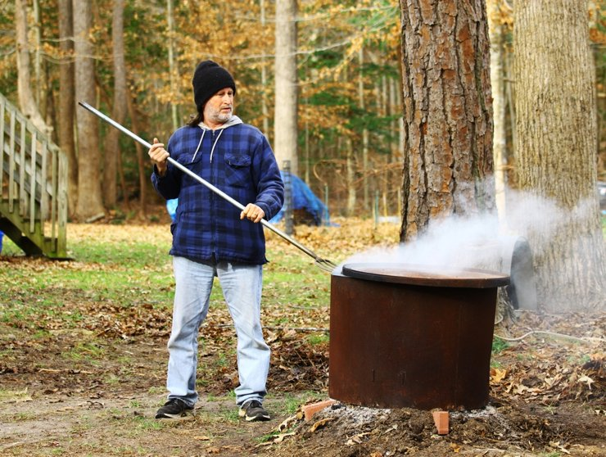
Все правила перечислены в постановлении правительства № 1479.
кстати
До 1 марта 2023 года действовали нормы, которые для владельцев участков по шесть соток были невыполнимыми: жечь траву в бочке можно было на расстоянии 20 м от дома, без бочки — на расстоянии 50 м.
Сейчас правила сильно упростились: без контейнера можно жечь листву на расстоянии 15 м от дома. В контейнере с крышкой — на расстоянии 7,5 м. Важно: бочка должна быть установлена на ровной площадке (чтобы не перевернулась) и не иметь прогаров.
Если рядом с вашим домом есть лес, то от металлической емкости с горящей листвой до хвойного леса должно быть не менее 50 м, до лиственного леса — не менее 15 м.
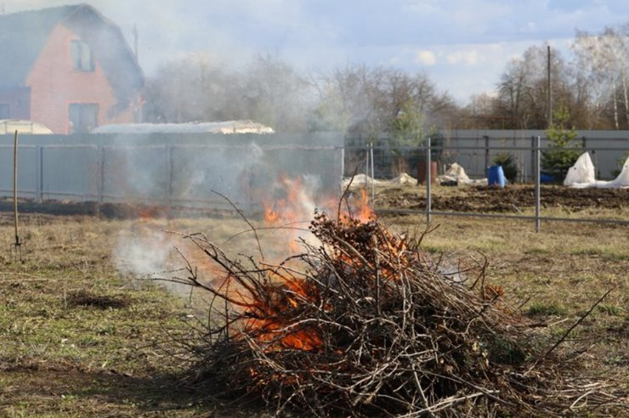

Еще несколько правил:
- Территорию вокруг костра надо расчистить (по 5 м в каждую сторону) от сухостойных деревьев, сухой травы, валежника, порубочных остатков и других горючих материалов.
- Дачник обязан иметь под рукой средства для тушения и телефон для вызова пожарных.
- Условная бочка для сжигания должна идти в комплекте с металлическим листом, размер которого позволяет полностью закрыть бочку сверху.
- Разводить костер можно только в безветренную погоду.
- На участке необходимо иметь воду, лопату, песок.
- Нельзя бросать костер без присмотра — нужен обязательный контроль.
Сжигать можно листья, ветки, траву, доски или бумагу. Резину, стекло и лакокрасочные изделия сжигать на дачных и любых индивидуальных участках категорически запрещено.
важно
И еще одно правило: если ваш участок граничит с лесом, вы обязаны регулярно расчищать от валежника и сухостоя полосу шириной не менее 10 м от леса.

Второй вариант: отделить лес противопожарной минерализованной полосой шириной не менее 1,4 м или другим противопожарным барьером.

Это делается для профилактики лесных пожаров и прописано в правительственном постановлении от 16.09.2020 № 1479.

И еще: мусор надо обязательно утилизировать, не допуская захламления участка. Это следует из ст. 8.2 Кодекса об административных правонарушениях. Складирование и захоронение на участке мусора облагается штрафом 2–3 тыс. рублей. Если дачник нарушит закон повторно, штраф составит 3–5 тыс. рублей.

6. Можно ли жечь листья в бочке за забором не на своем участке?
Можно, но при этом надо соблюдать все те же требования, что и в случае сжигания травы на собственном участке (постановление правительства РФ от 16.09.2020 № 1479).

7. Допустимо ли спиливать опасное дерево на участке или сразу за забором?
Житель Владивостока попал в неприятную ситуацию, спилив на своем участке дуб без порубочного билета.
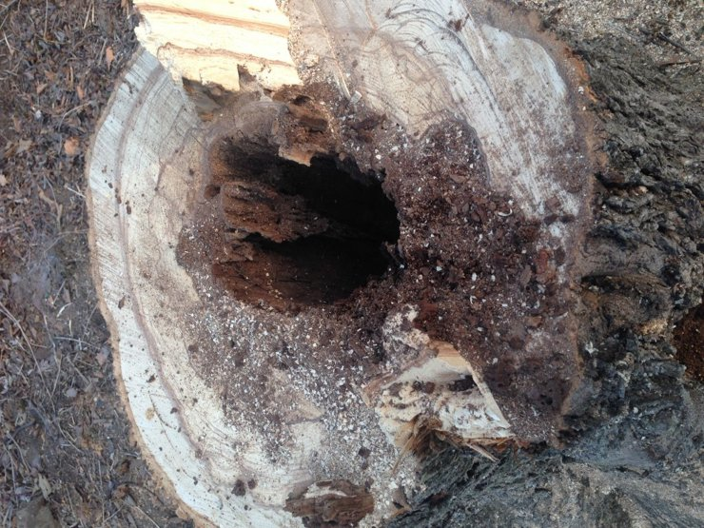
«Рискнул срубить дуб на своем участке, не оформляя “Разрешение на снос зеленых насаждений” (оформлять достаточно дорого и долго, нужен целый пакет доков, в том числе подеревная топосъемка на весь участок, в нем привязывается все — вплоть до кустов малины, на участок 20 соток работа большая и ценник соответствующий).
Подъехали, когда разбирал остатки дерева. Какой-то добрый человек проявил бдительность. Бензопилу изъяли. Съездил в отдел, дал объяснение, что решил спилить дерево, поскольку оно находилось в аварийном состоянии […].
Участковый оформил протокол, насколько я понимаю, по статье 8.28. КоАП “Незаконная рубка, повреждение лесных насаждений или самовольное выкапывание в лесах деревьев, кустарников, лиан”».
Этот вопрос регулируется целым списком законодательных регламентов: Лесным и Земельным кодексами, Федеральным законом № 7-ФЗ «Об охране окружающей среды», приказом Минприроды № 993 «Об утверждении Правил заготовки древесины».
Однозначного запрета на спил дерева на собственном участке нет. Но если речь идет о ценной породе (дуб, бук, ясень, кедр, липа, граб, вяз, ольха черная, каштан посевной), лучше получить порубочный билет.
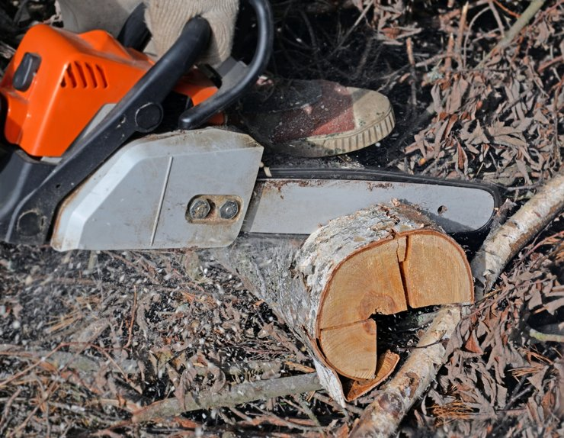
Без проблем спиливаются уже упавшие деревья (если надо лишь подпилить корни, которые еще цепляются за землю) и деревья неценных пород (например, осины, садовые яблони или груши).

Но есть и дополнительные ограничения:
- Без разрешения нельзя спиливать сразу много деревьев (2−3 — нормально, 15 — уже много) — это касается дикорастущих деревьев.
- Всё, что посажено собственником или его предшественниками, допускается срубать в любых количествах.
- Спиливаемые деревья не должны быть домом птиц и животных, занесенных в Красную книгу.
- Взамен желательно посадить новое дерево (или несколько — зависит от количества спиленных).
- Нельзя спиливать деревья, если они являются частью леса, — например, участок частично находится на лесной территории: на кадастровой карте отмечено, что лесной массив является государственной собственностью и относится к лесфонду.
Если дерево угрожает безопасности, спилить его необходимо, но сперва обязательно подготовьте фото- или видеофакты, которые подтвердят, что дерево действительно представляло опасность. Если время терпит, лучше заранее оформить порубочный билет — в большинстве случаев это бесплатно.
Для этого обратитесь в МФЦ или Департамент экологии и природопользования муниципалитета — на практике они часто отказывают, но при наступлении несчастного случая отказ в письменной форме позволит быстро найти ответственных и потребовать компенсацию.
Если дерево уже угрожает безопасности, и времени на получение порубочного билета нет, звоните в МЧС — аналогично надо поступить, если опасное дерево находится за забором, но близко к участку.
Вопрос о спиле дерева на собственном участке регламентируется пунктом 3 статьи 261 и пунктом 3 статьи 209 Гражданского кодекса РФ (в этом случае Земельный кодекс не помощник). Из них следует, что собственник вправе владеть, пользоваться и распоряжаться своей собственностью — только так, чтобы это не наносило ущерба окружающей среде. Получается, собственник обязан решать, спилить дерево или нет, оценивая, не наносит ли он ущерб природе. При этом статья 16 Федерального закона № 7-ФЗ «Об охране окружающей среды» гласит, что любое негативное воздействие на окружающую среду требует компенсации (в том числе и штрафа).
И еще: согласно статье 6 Лесного кодекса, леса иногда располагаются на землях сельскохозяйственного назначения и иных землях. Это значит, что деревья на участке могут быть частью леса — вот почему их вырубка без разрешения незаконна. Поэтому, срубив березу на своем участке, вы рискуете получить штраф.
Чтобы не запутаться в статусе земли, проще всего узнать о том, допустимо ли срубить дерево, в местном органе самоуправления, который отвечает за охрану окружающей среды. Это либо управляющая компания, либо правление и председатель садового (огороднического) некоммерческого товарищества.
Ответственность за незаконный спил предусмотрена статьей 260 Уголовного кодекса «Незаконная рубка лесных насаждений».

8. Можно ли спиливать молодняк на собственном участке?
С опасными деревьями разобрались, а если нужно спилить безопасный молодняк? «Если земли сельхозназначения заросли молодняком и в таком виде были проданы, можно собственнику вырубать эти осины и березы?» — спрашивает Елена в комментариях.
Да, на землях сельскохозяйственного назначения разрешена сплошная и выборочная рубка лесных насаждений любой интенсивности и любого возраста — можно расчистить хоть весь участок, хоть его часть.
Исключение составляют деревья, расположенные в водоохранных зонах и в нерестоохранных полосах лесов.
Обязательное условие для проведения рубки на этой категории земель — наличие в едином государственном реестре недвижимости сведений о местоположении границ такого земельного участка (пункт 10 постановления правительства РФ от 21.09.2020 № 1509).
Не забудьте убрать вырубленную молодую поросль: владелец участка обязан обеспечить вывоз срубленной древесины с места рубки (пункт «д» статьи 13 постановления правительства № 1509).

9. Разрешено ли строить теплицы на участке?
Конечно. Все сомнения вокруг теплиц связаны с налогообложением. Если ваша теплица является капитальным строением (главный отличительный признак — наличие фундамента и площадь более 50 кв. м), то ее надо регистрировать в Росреестре и ежегодно платить налоги.
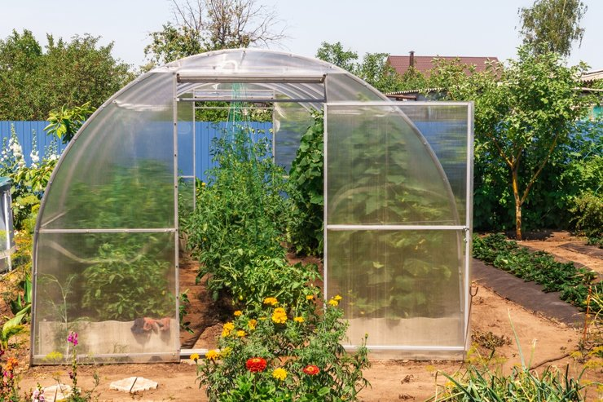
Эта практика применяется с 1992 года, но по привычке дачники платили только за жилые дома. Лишь в 2016-м были приняты поправки, официально приравнивающие все строения к объектам налогообложения наравне с жилыми домами, так что с тех пор — всё по букве закона.

10. Можно ли отвозить срезанный газон, листву и лишние плоды в лес?
В этом случае все зависит от масштабов и регулярности. Если вывозить такие отходы постоянно, то рано или поздно образуется куча, которая при гниении и попадании в нее сторонних веществ рискует нарушить правила санитарной безопасности (статья 8.31 КоАП РФ). Административные штрафы за такое нарушение для граждан составляют до 1000 рублей.
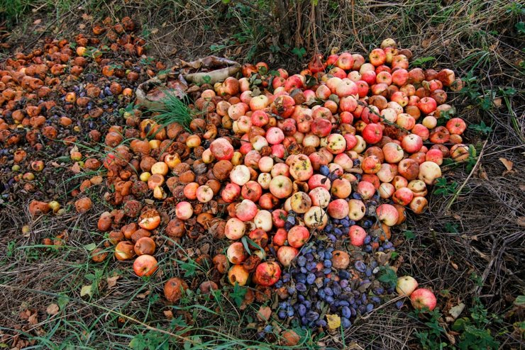
Кроме того, подобные действия нарушают правила пожарной безопасности (пункт 2 ст. 8.32 КоАП РФ). Листва и трава при высыхании становятся отличным топливом: одна искра — и лес уже полыхает. За такое нарушение грозит административный штраф в размере от 30 до 40 тыс. рублей.

11. Распространяется ли на дачников закон о тишине? Можно ли на даче громко слушать музыку?
«Меня достали соседи по даче, — пишет в Циан.Журнал Ирина. — Я приезжаю туда отдыхать, наслаждаться природой и пением птиц, а у них постоянно орет музыка, да и сами они орут. А у других соседей две собаки, которые лают по ночам. Какой уж тут отдых?»
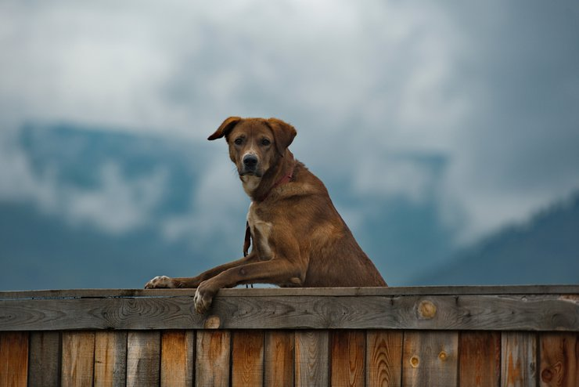
Единого федерального закона о режиме тишины на дачных и садовых участках нет. Требования различаются в зависимости от региона.
Например, в Московской области действует закон № 16/2014-ОЗ от 07.03.2014 «Об обеспечении тишины и покоя граждан на территории Московской области», нормы которого распространяются не только на многоквартирные дома, но и на садовые и дачные участки.
Условия такие: в некоторые периоды времени запрещены определенные виды деятельности, которые могут помешать тихому отдыху окружающих. Но речь идет не о любом шуме, а только о том, который «влечет нарушение тишины и покоя граждан». Термин этот нормами закона не раскрывается и может быть истолкован субъективно в каждом конкретном случае.
Так, запрещены:
— использование звуковоспроизводящих устройств и устройств звукоусиления (в том числе в машинах) в период:
- с понедельника по пятницу с 21:00 до 08:00 и с 13:00 до 15:00;
- в субботу и воскресенье и в нерабочие праздничные дни с 22:00 до 10:00 и с 13:00 до 15:00;
— крики, свист, пение, игра на музыкальных инструментах, проведение земляных, строительных, разгрузочно-погрузочных и иных видов работ с применением механических средств и технических устройств в период:
- с понедельника по пятницу с 21:00 до 08:00;
- в субботу и воскресенье и в нерабочие праздничные дни с 22:00 до 10:00.
Нарушителям грозят административные штрафы от 1 до 3 тыс. рублей для первого раза, повторно в течение года — 4 тыс. рублей, третий и последующие разы — 5 тыс. рублей.
С лаем собак дело обстоит сложнее: никакого специального закона на этот случай нет.

12. Можно ли игнорировать борщевик на участке?
Борщевик Сосновского — опасное растение, сок которого вызывает серьезные ожоги. Растение активно распространяется по российским регионам, и если не вводить новые правила, может со временем заполонить всю страну. Эта перспектива вдохновила законотворцев на создание нового закона.
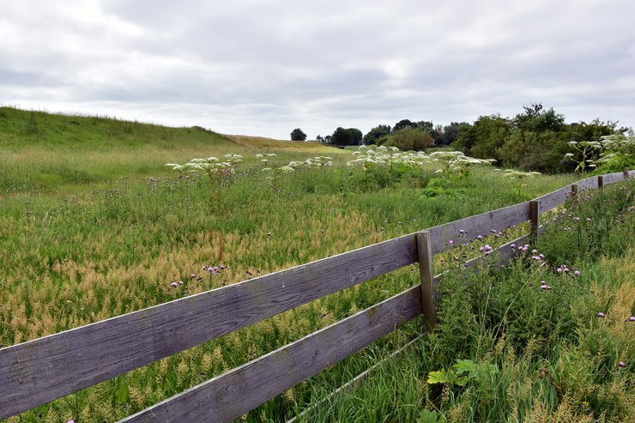
В конце февраля Госдума уже приняла в первом чтении законопроект № 456510-8, обязывающий дачников самостоятельно бороться с борщевиком на собственных участках. Пока законопроект не принят, такая обязанность лежит только на собственниках земель сельхозназначения, а также на организациях и предприятиях, владеющих землей.
Если поправки одобрят, закон начнет действовать с 1 сентября 2024 года. О размере штрафа на момент публикации не сообщается.

13. Можно ли выращивать ипомею трехцветную?
В начале 2024 года введен закон, который запрещает выращивать ипомею трехцветную из-за содержания в ее семенах наркотических галлюциногенных веществ. Если на участке обнаружат более 10 вьюнов ипомеи, то дачников могут оштрафовать на 5 тыс. рублей или даже арестовать на 15 суток.
Хранение или получение трех граммов семян повлечет за собой уголовную ответственность и лишение свободы. Если нарушителем окажется организация, то размер штрафа составит 300 тыс. рублей. Ответственность предусмотрена статьями 228, 228.1, 229 и 229.1 УК РФ.
Важно помнить, что владельцы участков будут нести ответственность, даже когда «не приглашали» ипомею на участок и она растет как сорняк.
важно
Добавим, что, кроме ипомеи, в немилость попали и другие растения с психотропным действием. К примеру, голубой лотос и некоторые виды мака.

Весь криминальный «гербарий» можно посмотреть в постановлении правительства № 934 об утверждении перечня растений, содержащих наркотические средства и подлежащих контролю в России.

14. Кто должен чистить снег перед участком?
Снег и наледь рядом с участком могут повлечь административный штраф для собственника этого участка — это касается тех случаев, когда при уборке на собственном участке собственник сбрасывает снег на общую дорогу или проезжую часть.
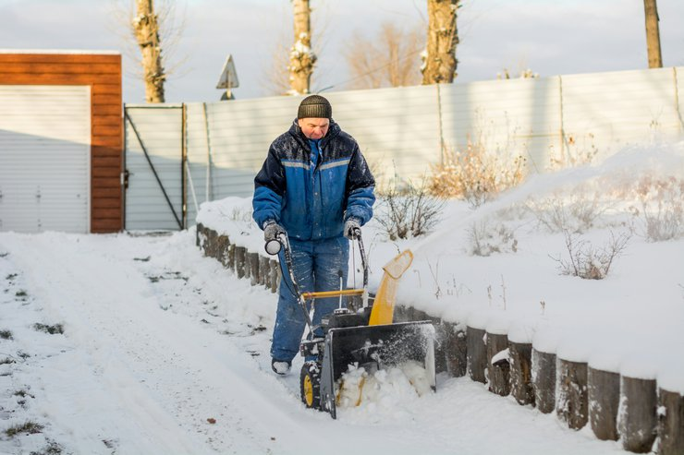
Правила устанавливают муниципалитеты (согласно Градостроительному кодексу), а штраф для физических лиц за это нарушение составляет от 5 тыс. до 10 тыс. рублей. Для должностных лиц предусмотрен штраф 25 тыс. рублей. Юрлицам грозит штраф в размере 300 тыс. рублей.

15. Можно ли получить штраф за нецелевое использование участка?
Наши бабушки очень боялись, что если не заниматься садом-огородом на даче, то выданный государством участок могут и отнять — такое действительно случалось. Те времена прошли, но правило, как ни странно, осталось — пусть и в несколько измененном виде.
Существует статья 8.8 КоАП РФ — «Использование земельных участков не по целевому назначению, невыполнение обязанностей по приведению земель в состояние, пригодное для использования по целевому назначению».
Из нее следует, что если участок используется не по назначению (к примеру, на нем ведется какой-то бизнес, а не огородничество, как записано в документах), может быть и штраф — его размеры зависят от кадастровой стоимости участка, но составляют не менее 10 тыс. рублей.

